Кухня гостиная
Текстуры и цвета краски все максимально похожие на коллаже
Плитка в зоне кухни на полу
https://chrom.ru/offer/324923

Доска инженерная
Типа такой
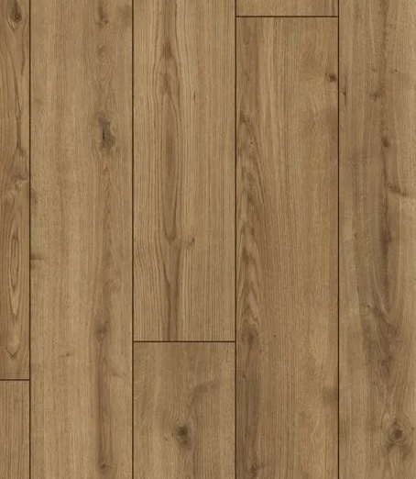

Диван
Цвет с коллажа

https://skdesign.ru/product/sofa-divan-archi-268-new-fabrics?productId=d01557a4-05ed-11ee-a219-00505699dabd&configurationId=ff33bb52-47f4-11ef-a273-00505699dabd

280 длина

На потолке трековая система

Столики жур

https://www.joom.ru/ru/products/6820b27a3c39f5018336b04b

стол похожий на коллаже

Стул

https://divanchik-ekb.ru/store/stulya/stulia/stulya-interernye-1/stul-irre-svetlo-korichnevii-chernii-glyanec/

Торшер

https://stroy28.ru/shop/goods/napolnyiy_svetilnik_torsher_Maytoni_MOD613FL_01B-39066

ковер
https://ekaterinburg.kover.ru/product/4450136/4954168/

250x350

Светильник над столом

https://www.rusel-group.ru/product/linealight-thank-you-p-8065/?utm_medium=organic&utm_source=yandexsmartcamera#desc

